- Πηνελόπη Καζακώνη, Υπεύθυνη ΚΠΕ Καστρίου, Βιωματικό εργαστήριο: "Τουριστική ανάπτυξη και περιβαλλοντική προστασία"
20:00 Αναχώρηση για Ηράκλειο

Κυριακή 18 Μαρτίου 2018
9:00 Αναχώρηση από Ηράκλειο για το χωριό Χουδέτσι
9:45-11:45 Φαράγγι Παναγίας Σπηλιώτισσας
Πεζοπορία στο φυσικό περιβάλλον του φαραγγιού (45 λεπτά)
Βιωματικά εργαστήρια:
- Καλούστ Παραγκαμιάν, Γιάννης Νικολουδάκης, Σάββας Παραγκαμιάν, ερευνητές του Ινστιτούτου Σπηλαιολογικών Ερευνών Ελλάδας, "Η βιοποικιλότητα της περιοχής μας"
- Χάρης Βουμβουλάκης, Ελισάβετ Δρούγκα, Μέλη της Παιδαγωγικής Ομάδας του ΚΠΕ Ιεράπετρας – Νεάπολης, " Βιωματικά παιχνίδια στη φύση"
11:45 Αναχώρηση
12:00-13:00 Εγκαταστάσεις Μουσείου Καζαντζάκη στο χωριό Μυρτιά
Βαρβάρα Τσάκα, Διευθύντρια Μουσείου Καζαντζάκη, "Ένας “ανήσυχος” γραφιάς σ’ ένα “ανήσυχο” μουσείο"
13:15-13:30 Βαγγέλης Δερμιτζάκης, Εκπαιδευτικός – Δ/ντής Δημοτικού Σχολείου Μυρτιάς, "Ο πολιτιστικός μας χάρτης".
13:30-14:30 Ζαχαρένια Κεφαλογιάννη, Υπεύθυνη ΚΠΕ Ανωγείων, Δραμουντάνη Ασημένια, Αναπληρώτρια υπεύθυνη ΚΠΕ Ανωγείων, «Το Κρητικό Τοπίο: Φυσικό – Ανθρωπογενές Περιβάλλον. Οι αρχές – αξίες της Εκπαίδευσης για την αειφορία και η σημασία του ενεργού πολίτη μέσα από τα λόγια του Ν. Καζαντζάκη»
14:30-15:00 Αξιολόγηση – κλείσιμο του Σεμιναρίου
15:00 Μπουφές για όλους τους συμμετέχοντες, χορηγία του Δήμου Αρχανών – Αστερουσίων

Η παιδαγωγική ομάδα του Κ.Π.Ε. Αρχανών-Ρούβα-Γουβών
Σφακιανάκη Μαρία, Υπεύθυνη του Κ.Π.Ε. Αρχανών-Ρούβα-Γουβών
Μαρτιμιανάκη Άννα, Αν. Υπεύθυνη του Κ.Π.Ε. Αρχανών-Ρούβα-Γουβών
Δερμιτζάκη Ειρήνη, Μέλος της Π.Ο. του Κ.Π.Ε. Αρχανών-Ρούβα-Γουβών
Φανιουδάκη Ελένη, Μέλος της Π.Ο. του Κ.Π.Ε. Αρχανών-Ρούβα-Γουβών
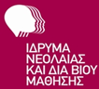

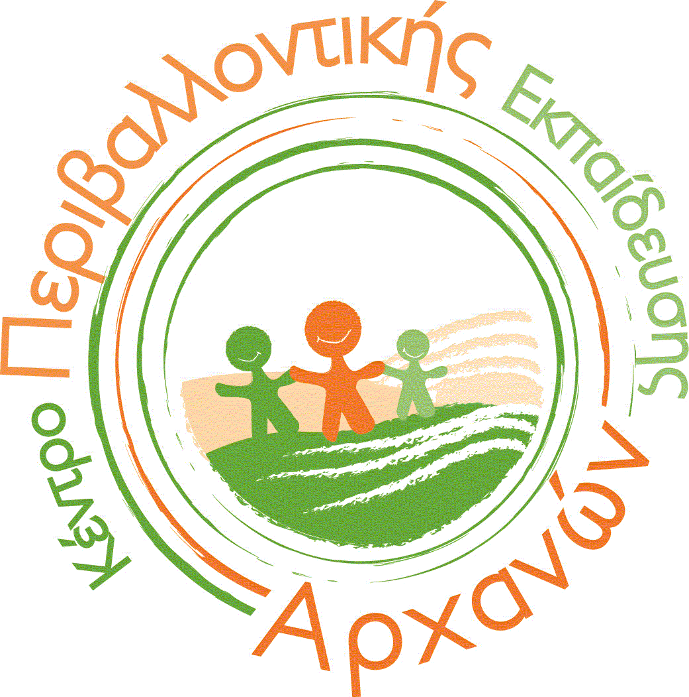

Κέντρο Περιβαλλοντικής Εκπαίδευσης

Αρχανών-Ρούβα-Γουβών

Περιφέρεια Κρήτης

Δήμος Αρχανών – Αστερουσίων

Τριήμερο Επιμορφωτικό Σεμινάριο Εκπαιδευτικών του Εθνικού
Θεματικού Δικτύου Π.Ε. «Τουρισμός και Περιβάλλον»
«Τουρισμός και Περιβάλλον:
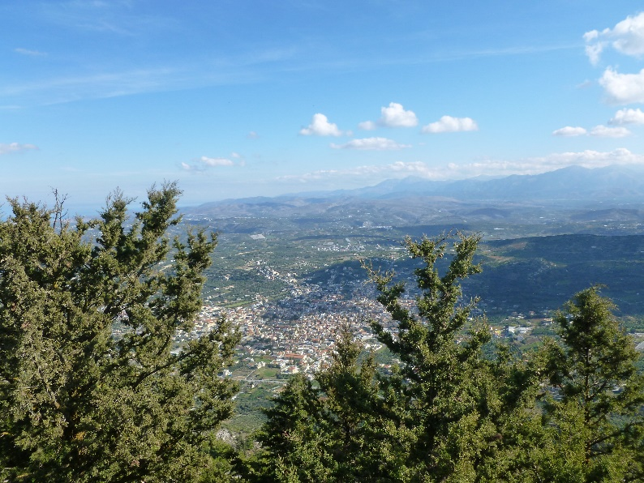
Εκπαίδευση για τη διατήρηση και προστασία του φυσικού περιβάλλοντος»
Παρασκευή 16, Σάββατο 17 και Κυριακή 18 Μαρτίου 2018
Παλαιό κτίριο Δίας, Αρχάνες
Παρασκευή 16 Μαρτίου 2017
15:00-16:30 Συνάντηση της Συντονιστικής Επιτροπής και Παιδαγωγικής ομάδας του Δικτύου «Τουρισμός και Περιβάλλον» στις εγκαταστάσεις του ΚΠΕ Αρχανών.

Έναρξη σεμιναρίου
16:00 -16:30 Προσέλευση συμμετεχόντων – εγγραφές
16:30-16:45 Έναρξη, χαιρετισμοί εκπροσώπων τοπικών φορέων
16:45-17:20 Μαρία Σφακιανάκη, Υπεύθυνη ΚΠΕ Αρχανών-Ρούβα-Γουβών, "Το Δίκτυο “Τουρισμός και Περιβάλλον"- Στόχοι Σεμιναρίου"
17:20-17:40 Στέλιος Σκανδαλάκης, οικονομολόγος, ειδικός σύμβουλος Δημάρχου του Δήμου Αρχανών-Αστερουσίων, "Το φυσικό περιβάλλον στην περιοχή μας"
17:40-18:00 Μιχάλης Προμπονάς, Δρ. Βιολόγος - Ορνιθολόγος, Μουσείο Φυσικής Ιστορίας Κρήτης του Πανεπιστημίου Κρήτης, "Υπηρεσίες Οικοσυστημάτων, περιοχές Δικτύου NATURA 2000 της Κρήτης και Εναλλακτικός Τουρισμός»
18:00-18:20 Σταύρος Αρναουτάκης, Περιφερειάρχης Κρήτης, "Ο τουρισμός στο φυσικό περιβάλλον της Περιφέρειας Κρήτης "
18:20-18:40 Δρ. Θοδωρής Μαρδίρης, Υπεύθυνος ΚΠΕ Καστοριάς, "Εκπαίδευση: Καθοριστικός παράγοντας στη σχέση τουρισμού και φυσικού περιβάλλοντος"
18:40-19:00 Δρ. Άννα Καγιαμπάκη, Περιβαλλοντολόγος, MSc, PhD, Προϊσταμένη Τμήματος Περιβάλλοντος της Δνσης Περιβάλλοντος και Χωρικού Σχεδιασμού της Περιφέρειας Κρήτης, "Οι προστατευόμενες περιοχές ως οικοτουριστικό εργαστήριο Περιβαλλοντικής Εκπαίδευσης"
19:00-19:30 Διάλειμμα – Καφές: προσφορά από τον Δανδάλη. Κέρασμα: από τη Σαβοϊδάκης Α.Ε.
19:30-19:50 Ελευθερία Τσολάκη, Μέλος ΠΟ ΚΠΕ Ποροΐων, "Εθνικό Πάρκο Λίμνης Κερκίνης: μια ιδιαίτερη πρόταση εναλλακτικού τουρισμού και εκπαίδευσης για το περιβάλλον και την αειφορία",
19:50-20:10 Παύλος Δασκαλάκης, μέλος της Κοινωνικής Συνεταιριστικής Επιχείρησης "ΕΠΤΑΣΤΙΚΤΟΣ" και μέλος του Δ.Σ του ΝΠΔΔ "Περιβάλλον" του Δήμου Ιεράπετρας, "Νήσος Χρυσή: Μια ξενάγηση στη διαμαντόπετρα της Μεσογείου"
20:10-21:30 Παιδαγωγική Ομάδα ΚΠΕ Αρχανών, (Δερμιτζάκη Ειρήνη, Μαρτιμιανάκη Άννα, Φανιουδάκη Έλενα), "Βιωματικό εργαστήριο: Γνωριζόμαστε και επικοινωνούμε "
21:30 Δείπνο, χορηγία της Περιφέρειας Κρήτης

Σάββατο 17 Μαρτίου 2017
9:00 αναχώρηση από Ηράκλειο
9:40-10:30 Βιότοπος του φράγματος των Αρμανωγείων
Μιχάλης Δρετάκης, Βιολόγος – Ορνιθολόγος, Μουσείο Φυσικής Ιστορίας Κρήτης, Μανώλης Αβραμάκης, Γεωπόνος – Βοτανικός, Μουσείο Φυσικής Ιστορίας Κρήτης, "Προϋποθέσεις ανάπτυξης υγροτοπικών λειτουργιών στους τεχνητούς υγρότοπους. Η σημασία τους στη βιοποικιλότητα, στην Περιβαλλοντική Εκπαίδευση και στον οικοτουρισμό"
11:00-11:45 Φώτης Ποντικάκης, Υπεύθυνος ΚΠΕ Βάμου, Ελένη Δεσποτίδου, Ανδριάνα Μπάσιου, Μέλη Παιδαγωγικής Ομάδας ΚΠΕ Βάμου, "Βιωματικό εργαστήριο: Παιχνίδι ρόλων – Οικοσυστήματα – Εύθραυστες ισορροπίες"
12:00-12:30 Αρχαιολογικός χώρος Βαθύπετρου.
Ζαχαρίας Βασιλάκης, Αρχαιολόγος, "Ξενάγηση, ενημέρωση για τον αρχαιολογικό χώρο του Βαθύπετρου"
12:40-14:30 Παιδαγωγική Ομάδα του ΚΠΕ Αρχανών "Βιωματικές δραστηριότητες του εκπαιδευτικού προγράμματος "Εναλλακτικός τουρισμός; Φυσικά!", κυνήγι θησαυρού στον οικισμό των Αρχανών"
14:30-15:00 Πάρκο Αγίου Ιωάννη Μαγγανίτη
Τζενάκης Μάνος, Πρόεδρος Πολιτιστικού και Φυσιολατρικού Συλλόγου Αρχανών: "Η Χαραυγή", "Τοπικοί παραδοσιακοί χοροί"
15:00-15:30 Μπουφές για όλους τους συμμετέχοντες, χορηγία από την Περιφέρεια Κρήτης
15:30-17:00 ελεύθερος χρόνος

17:00 Εγκαταστάσεις ΚΠΕ Αρχανών – Καφές από τον Δανδάλη
17:00-17:20 Ευθυμία Συμονοπούλου, Μέλος της Παιδαγωγικής ομάδας του ΚΠΕ Πεταλούδων Ρόδου, "Η κοιλάδα των πεταλούδων και η τουριστική αξιοποίησή της"
17:20-17:40 Γιώργος Μαυροειδής, Γεωπόνος, ειδικής Αγωγής και Εκπαίδευσης, ΕΕΕΕΚ Αγ, Νικολάου, "Στα ίδια μέρη δε θα ξαναβρεθούμε. Ο τουρισμός αλλιώς....!!"
17:40-18:00 Νεκτάριος Καντανολέων, MSc Πολιτικός Μηχανικός Ε.Μ.Π. Υπεύθυνος Σχολικών δραστηριοτήτων Δ/θμιας Εκπ/σης Εύβοιας, Αικατερίνη Αλιακίζογλου MSc Πολιτικός Μηχανικός Ε.Μ.Π., Υπεύθυνη ΣΕΠ στο ΚΕΣΥΠ Χαλκίδας, "Το τοπικό φυσικό περιβάλλον της Εύβοιας ως αφόρμηση για τη διαμόρφωση προγραμμάτων Π.Ε. και ευαισθητοποίησης στα σχολεία"
18:00-19:30 Παράλληλα Εργαστήρια
- Σταύρος Σπυράκης, Υπεύθυνος ΚΠΕ Ομηρούπολης, ¨"Βιωματικό εργαστήριο: Η συστημική προσέγγιση στην Περιβαλλοντική Εκπαίδευση μέσα από τεχνικές θεάτρου"

